网上电子商城说明书
- 基本功能和处理流程
1.基本功能
该电子商城项目的主要功能有登录功能、查看商品详情功能、放大镜功能、加入购物车功能、以及搜索功能。
2.处理流程
（1）前台功能：客户通过登录后，可以浏览商品首页并且点击查看详情进入商品详情页，在商品详情页可以点击加入购物车。使用购物车功能前必须登录。
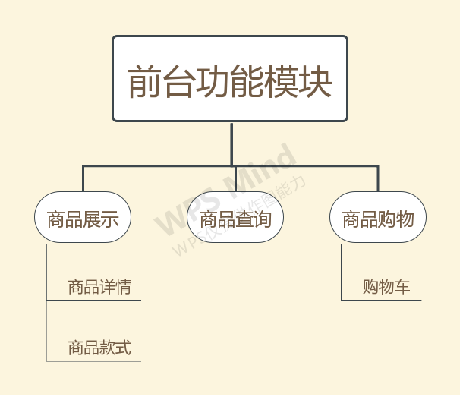
- 后台功能：管理者可以通过mysql操作增加用户(包括用户名和密码)，删除用户，商品的增删改查。
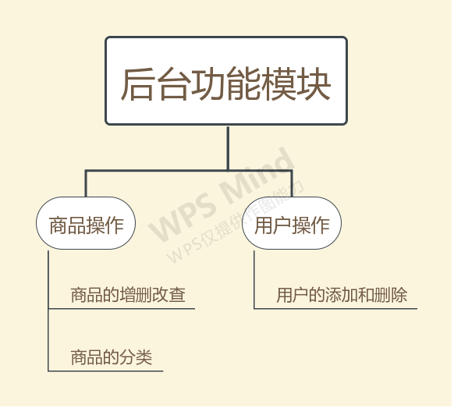
- 此电子商场主要有五个页面，主页、登录页面、商品详情页、商品购买页、购物车页。
- 购物车页的购物车功能还未完善，商品购买页的购物车功能已完善。
- 运行环境
需要数据库mysql，node.js7.0及以上版本。
启动数据库，在项目的根文件夹启动node.js输入node app.js即可启动项目。
在浏览器输入http://127.0.0.1:3000/index.html就能进入商城首页。

